Викторина по ПДД для детей
«Всезнайки дорожного движения»
(средняя группа)
Цель: Систематизировать знания детей об основах безопасного поведения на улице.
Задачи:
1.Уточнять и закреплять знания о правилах поведения пешеходов.
2. Расширить знания детей о дорожных знаках, их классификации, видах транспорта.
3. Закрепить с детьми знание правил уличного движения.
4. Закреплять знание детьми сигналов и назначение светофора.
5. Развивать мышление, память.
6. Воспитывать у детей внимание, умение оказать помощь товарищу.
7.Развивать устную связную речь, умение выражать свои мысли последовательно, используя в речи распространенные предложения.
8.Создавать ситуацию радостного эмоционального настроения, воспитывать в детях грамотных пешеходов, умеющих самостоятельно пользоваться полученными знаниями в повседневной жизни.
Материал: два набора дорожных знаков, жетоны-призы, две модели светофора, картинки с изображением транспортных средств, круги красного, желтого и зелёного цветов.
Ход занятия:
Ведущая: Здравствуйте, ребята! Сегодня мы с вами отправимся в путешествие - игру! Наша игра называется – викторина по правилам дорожного движения. Соревноваться между собой будут 2 команды. Послушайте внимательно условия игры: за каждый правильный ответ участники будут получать жетоны-призы, побеждает та команда, которая соберет больше всех жетонов.
(Дети делятся на команды с помощью считалки:
Стоп, машина,
Стоп, мотор!
Тормози скорей, шофёр!
Красный глаз-
Глядит в упор-
Это строгий светофор!). Итак, начинаем.
1 задание – «Дорожные знаки». Внимание! Внимание! Первое задание
Он укажет поворот
И подземный переход.
Без него нельзя никак!
Этот друг - …дорожный знак.

Внимание - правило, каждой команде по очереди , на экране будет показан знак дорожного движения , команда должна дать ответ, как называется дорожный знак и что он обозначает.
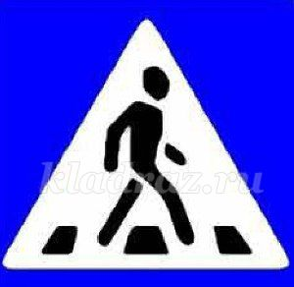
« Пешеходный переход». Он указывает на место наземного перехода проезжей части улицы. Устанавливается такой знак возле специальной разметки для пешеходов - «зебры».
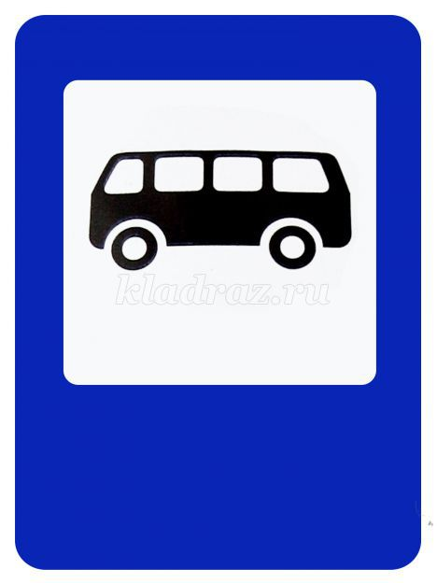
«Место остановки автобуса» - он информирует и указывает нам на то, что в этом месте останавливается автобус.
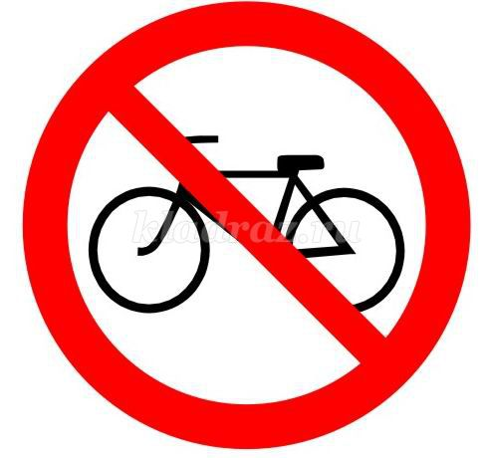
«Движение на велосипедах запрещено» - этот знак запрещает движение на велосипедах и мопедах.

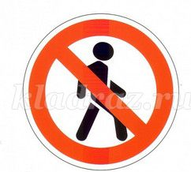
«Движение пешеходов запрещено» - этот знак запрещает передвижение пешеходов. Устанавливается он в местах, где двигаться пешком может быть опасно.
Ведущая: Чтобы руки были целы, чтобы ноги были целы,
Знаки эти надо знать! Надо знаки уважать!
2 задание – «Загадки о транспортных средствах».
Ведущий. Чтоб пыл веселья не угас,
Чтоб время шло быстрее.
Друзья, я приглашаю вас
К загадкам побыстрее.
(Загадки задаются по очереди каждой команде).
Есть и водный, и воздушный,
Тот, что движется по суше,
Грузы возит и людей.
Что это? Скажи скорей! (Транспорт)
Спозаранку за окошком
Стук, и звон, и кутерьма.
По прямым стальным дорожкам
Ходят красные дома.
(Трамвай)
Удивительный вагон!
Посудите сами:
Рельсы в воздухе, а он
Держит их руками.
(Троллейбус)
Этот конь не ест овса,
Вместо ног - два колеса.
(Велосипед)
Несётся и стреляет,
Ворчит скороговоркой.
Трамваю не угнаться,
За этой тараторкой.
(Мотоцикл)
Там где строят новый дом,
Ходит воин со щитом,
Где пройдёт он, станет гладко,
Будет ровная площадка.
(Бульдозер)
Мимо машина с красным крестом
На помощь больному промчалась бегом.
У этой машины особенный цвет:
Как будто халат белоснежный одет.
(Скорая медицинская помощь.)
Что за чудо этот дом,
Окна светлые кругом.
Носит обувь из резины
И питается бензином.
(Автобус.)
Ведущая: Молодцы! Правильно, отгадали все загадки.
3 задание – конкурс капитанов «Почини светофор».
Ведущий.
Я глазищами моргаю
Неустанно день и ночь.
И машинам помогаю,
И тебе хочу помочь.
(Светофор.)
Капитаны команд собирают светофор.(картинка разрезанна на 6 частей)
4 задание – физминутка «Красный, желтый, зеленый» (задание не оценивается)Цель: развитие внимания, памяти.

5. Конкурс «Разложи транспорт по видам»
Правило :командам предложены картинки с изображением транспорта, необходимо разложить их на 3 группы всоответствие с видом транспорта, жетон получает команда за правильно выполненное задание
самолет, вертолёт, ракета, – воздушный вид транспорта
машина, велик, Автобус – наземный вид транспорта
лодка, корабль, теплоход – водный вид транспорта
6 задание – игра «Подумай — отгадай».
Правила: необходимо давать правильный индивидуальный ответ, а не выкрикивать его хором. Выигрывает та команда, которая получит больше всего жетонов за правильные ответы. Я буду вам задавать вопросы, кто знает правильный ответ, должен поднять руку.
Дети сидят полукругом.
Сколько колёс у легкового автомобиля? (Четыре.)
Сколько человек могут ехать на одном велосипеде? (Один.)
Кто ходит по тротуару? (Пешеход.)
Кто управляет автомобилем? (Водитель.)
Как называется место пересечения двух дорог? (Перекрёсток.)
Для чего нужна проезжая часть? (Для движения транспорта.)
По какой стороне проезжей части движется транспорт? (По правой.)
Что может произойти, если пешеход или водитель нарушил правила дорожного движения? (Авария или ДТП.)
Какой свет верхний на светофоре? (Красный.)
С какого возраста разрешается детям ездить на велосипеде по улице? (С 14 лет.)
Сколько сигналов у пешеходного светофора? (Два.)
Сколько сигналов у транспортного светофора? (Три.)
На какое животное похож пешеходный переход? (На зебру.)
Как пешеход может попасть в подземный переход? (По лестнице вниз.)
Если нет тротуара, где можно двигаться пешеходу? (По обочине слева, навстречу транспорту.)
Какие машины оборудованы специальными звуковыми и световыми сигналами? («Скорая помощь», пожарная и полицейская машины.)
Что держит в руке инспектор ГИБДД? (Жезл.)
Какой сигнал подаёт автомобиль, поворачивая вправо? (Моргает правой маленькой лампочкой.)
Где нужно играть, чтобы не подвергаться опасности? (Во дворе, на детской площадке.)
Подведение итогов. Ведущий: Молодцы, ребята! Как вы думаете для, чего мы сегодня с вами повторяли правила дорожного движения? (Ответы детей).
А теперь давайте посчитаем жетоны и выясним, какая команда лучше всего знает правила дорожного движения. Вы правильно выполняли все задания, и поэтому каждому из вас мы вручаем медаль «Лучшему знатоку правил дорожного движения».

